ПРОГРАММА

математического кружка
«Математика – царица наук»
(10 класс)

2013-2014 учебный год

Пояснительная записка

Математический кружок для учащихся 10 класса посвящён изучению универсальных математических методов решения прикладных задач.
Преподавание курса строится как углубленное изучение вопросов, предусмотренных программой основного курса и является развитием системы ранее приобретенных знаний . Углубление реализуется на базе обучения методам и приемам решения математических задач, требующих применения высокой логической и операционной культуры, развивающих научно-теоретическое и алгоритмическое мышление и направлена на развитие самостоятельной исследовательской деятельности.
Тематика задач не выходит за рамки основного курса, но уровень их трудности – повышенный.
Изучение математики в старшей школе на базовом уровне направлено на достижение следующих целей:
- Овладение математическими знаниями, достаточными для изучения смежных дисциплин на современном уровне и для продолжения образования в высшей школе по любой специальности, не требующей высокого уровня владения математическим аппаратом.
- Интеллектуальное развитие, формирование уровня абстрактного и логического мышления и алгоритмической культуры, необходимого для обучения в высшей школе и будущей профессиональной деятельности.
- Развитие представлений о математике как части общечеловеческой культуры, о значимости математики в истории цивилизации и современном обществе.
- Формирование представлений о математики как форме описания и методе познания действительности, об идеях и методах математики, об особенностях математического исследования и его отличии от методов естественных и гуманитарных наук.
.
Данные цели направлены на формирование математической (прагматической), социально-личностной, общекультурной и предметно-мировоззренческой компетентностей выпускника старшей школы.
Математическая (прагматическая) компетентность выпускника старшей школы будет способствовать
- умению использовать теоретический материал при решении задач;
- умению пользоваться математическими формулами;
- умению выполнять переход от частного к общему;
- владению аппаратом построения графиков и их преобразований.
Социально-личностная компетентность будет способствовать
- владению стилем мышления, его абстрактностью, доказательностью, строгостью;
- умению проводить аргументированные рассуждения, делать логические обоснования, выводы;
- умению проводить обобщения на основе анализа частных примеров, выдвигать предположения и их обосновывать;
- умению ясно и точно выражать свои мысли в устной и письменной речи, выбирать из информационного потока нужный материал.
Общекультурная компетентность будет способствовать
- умению понимать и объяснять значимость математики как общечеловеческой культуры;
- умению использовать математической символики, терминов ,символов и формул;
- умению представлять об особенностях математического языка и соотношения их с русским языком.
Предметно-мировоззренческая компетентность будет способствовать
- умению понимать особенности применения математических методов к исследованию.
- Результаты обучения
- Результаты обучения представлены в Требованиях к уровню подготовки, задающих систему итоговых результатов обучения, которые должны быть достигнуты всеми учащимися, оканчивающими основную школу, и достижение которых является обязательным условием положительной аттестации ученика за курс основной школы. Эти требования структурированы по трем компонентам: «знать/понимать», «уметь», «использовать приобретенные знания и умения в практической деятельности и повседневной жизни».

Тематическое планирование учебного материала
10 класс – 34 часа (1 час в неделю)
- Введение.
- Математика, как основа естественно-математического цикла учебных предметов.
- Математическая культура во всех звеньях научно-технического прогресса.
- Иллюстрация математических методов на прикладных задачах.
- Практическая работа: решение прикладных задач алгебраическим методом.
- Практическая работа: решение прикладных задач геометрическим методом.
II . Аналитические решения основных типов задач (6часов).
6. Необходимые условия в задачах.
7. Применение решения линейных уравнений.
8. Применение теоремы Виета.
9. Использование решения рациональных уравнений.
10. Применение решения дробно-рациональных уравнений.
11. Решение уравнений, содержащих модуль.
ΙΙ. Применение свойств функции в решении задач (6 часов).
12. Задачи на отыскание Е(у).
13-14. Нахождение наибольшего и наименьшего значения функции.
15. Монотонность и обратимость функции в задачах.
16. Четность, периодичность в задачах.
17. Нахождение D(y) в задачах.
ΙV. Методы поиска необходимых условий (5 часов).
18-19. Исследование симметрии аналитических выражений.
20. Отыскание «выгодной» точки.
21-22. Разные приемы.
IIΙ. Графические приёмы (6 часов).
23-24. Построение графического образа на координатной плоскости в системе (х; у).
25-26. Построение графического образа на координатной плоскости в системе (х; а).
27-28. Отыскание решений уравнений с помощью наглядно-графической интерпретации.

II. Применение производной (6часов).
29. Геометрический смысл производной в задачах.
30. Физический смысл производной.
31. Отыскание стационарных (критических) точек при исследовании функции.
32. Возрастание и убывание функции.
33-34. Решение текстовых задач на нахождение наибольшего и наименьшего значения функции.

2. (а+1)х²-(а-1)х-2а=0 (а+1)х²+(а-1)х+2а=0
V. Итог урока.
VI. Домашнее задание.
1) Определить условия, при которых корни уравнения будут больше (меньше) заданного числа n . Рассмотреть все случаи.
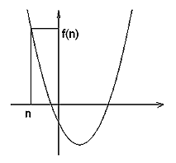
2) Решение квадратных неравенств с коэффициентами, зависящими от параметра.
3) Решить уравнение для всех значений параметра
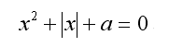

Урок №2 Урок по теме

«Применение свойств квадратичной функции при решении уравнений с параметром»

В связи с переходом на профильное обучение возникла необходимость в обеспечении углубленного изучения предмета математики и подготовки учащихся к продолжению образования.
Владение приемами решения задач с параметрами можно считать критерием знаний основных разделов школьной математики, уровня математического и логического мышления.
Единый государственный экзамен-это словосочетание знакомо сегодня едва ли не каждой семье, в которой есть школьник.
Особое внимание при повторении материала по подготовке к экзамену следует обратить на задачи, содержащие параметр.
Учителю, прежде всего, необходимо познакомить учеников с приемами решения этих задач. Именно такие задачи играют большую роль в формировании логического мышления и математической культуры у школьников, Поэтому учащиеся, владеющие методами решения задач с параметрами, успешно справляются с другими задачами.
Предлагаю план урока алгебры в 10 классе по повторению свойств квадратичной функции.

Образовательная цель: Совершенствовать навыки решения уравнений с

параметром, используя свойство квадратичной функции.

Развивающая цель: Развить исследовательскую и познавательную деятельность

учащихся.

Задачи урока:
- Научить учащихся самостоятельно формулировать теоремы о корнях квадратного уравнения;
- Научить применять полученные теоремы для решения задач с параметрами.
- Развивать творческую сторону мышления. Учить осуществлять исследовательскую деятельность
- Формировать навыки умственного труда – поиск рациональных путей решения.
Ход урока
1. Информационный ввод.
Учитель сообщает тему занятия, цель.
«На предыдущем занятии мы с вами вспомнили свойства и график квадратичной функции. Сегодня, используя эти знания, мы посвятим наш урок уравнениям с параметром, и усилим проблему различными условиями для корней.»
2. Актуализация ЗУН.
Сначала повторим необходимые для нас сведения о квадратичной функции.
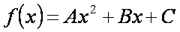.
Какую информацию о графике функции f(x) можно получить, зная коэффициенты квадратного трёхчлена?
- если старший коэффициент квадратного трёхчлена больше нуля, то ветви параболы направлены вверх,
- если старший коэффициент квадратного трёхчлена меньше нуля, то ветви параболы направлены вниз,
- если старший коэффициент квадратного трёхчлена равен нулю, то графиком функции является не парабола, а прямая; (и соответствующее уравнение надо решать не как квадратное, а как линейное),
- если дискриминант больше нуля, то парабола пересекает ось абсцисс в двух точках,
- если дискриминант равен нулю, то парабола касается оси абсцисс,
- если дискриминант меньше нуля, то парабола не пересекает ось абсцисс,
- абсцисса вершины параболы равна 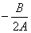.
Используя полученные знания, ответьте на вопросы.
Выберите вариант полученного ответа.
1. При каких значениях а парабола у = ах² – 2х +25 касается оси Х?
а) а=25 ; б) а=0 и а= 0,04 ; в) а=0,04.
2. При каких значениях k уравнение (k - 2)x² = (4 – 2k)x+3 = 0 имеет единственное решение?
а) k=-5, k= -2 ; б) k=5; в) k=5, k= 2 .
3. При каких значениях k уравнение kx² – (k - 7)x + 9 =0 имеет два равных положительных корня?
а) k=49, k= 1 ; б) k=1 ; в) k=49 .
4. При каких значениях а уравнение ax² - 6x+а = 0 имеет два различных корня?
а) а ( - 3 ; 0)U(0; 3 ); б) при а ( - 3 ; 3) ; в) с ( - ∞ ; - 3)U ( 3 ; +∞)

Проверка исследовательской работы
На прошлом уроке каждая из групп получила задание на решение проблемы о взаимном расположении точки, лежащей на оси ОХ, нулей функции и коэффициентов квадратного трёхчлена. Поделитесь открытиями. Какая группа готова сформулировать свой вывод?
Представители каждой группы выходят к доске, демонстрируют график своей проблемы, записывают свою систему неравенств и формулируют вывод, объясняя, как они пришли к такому решению, учащиеся записывают результат в тетрадь.
(Предварительно учитель проверил результат работы каждой группы)
Рисунок 1 группы

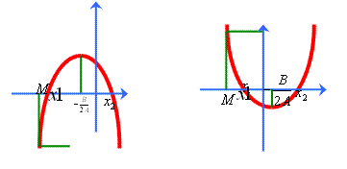

1 группа 2 группа 3 группа
Вывод: Оба корня квадратного уравнения больше заданного числа М если имеет место система  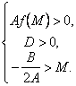 | Вывод:. Оба корня квадратного уравнения меньше заданного числа М если имеет место система  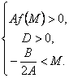 | Вывод: Заданное число М лежит между корнями квадратного уравнения если имеет место неравенство  Af(M)<0
Аналогично проходит защита других групп.
Расположение нулей квадратичной функции на числовой прямой
f (x)=ax²+bx+c, a≠0, x₁ и x₂ - нули функции y = f (x), причем , x₁ ≤ x₂ ;
x₀=-b/2a – абсцисса вершины параболы, являющейся её графиком.

Все данные заносятся в таблицу, на экране появляется слайд.
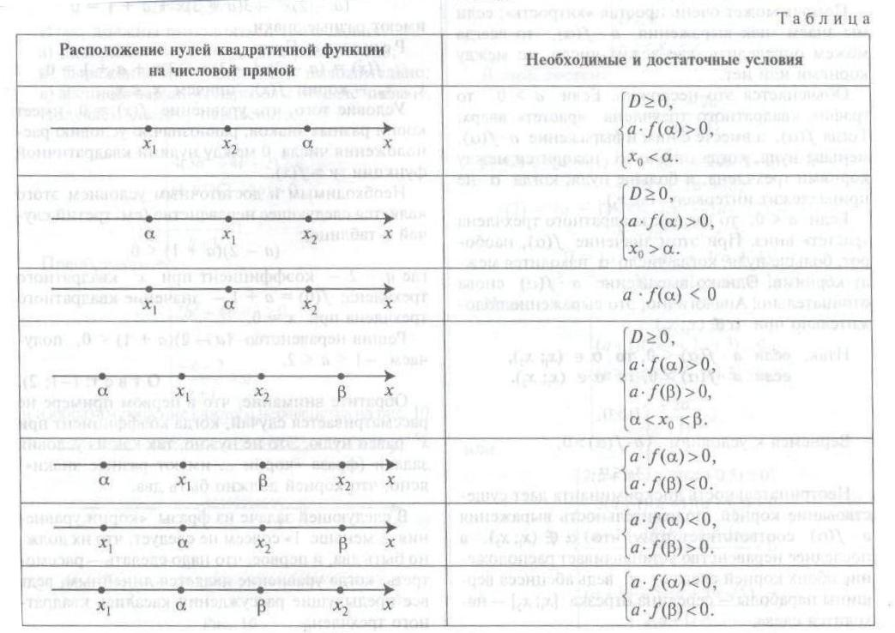

Закрепление материала
Используя, полученные знания, решить уравнения с условиями:
1. При каких значениях параметра а корни квадратного уравнения
х² + (а + 1)х + 3 = 0 лежат по разные стороны от числа 2?
Решение. Рассмотрим функцию f(x)= х² + (а + 1)х + 3.
f(2)<0;
f(2)=4+2a+2+3=2a+9<0
2a<-9
a<–4.5
Ответ. a∈(–∞;–4.5)
2. При каких значениях параметра а оба корня квадратного уравнения
(2–a)x²-3ax+2a=0 больше ½.
Найди ошибку в решении. Рассмотрим функцию f(x)= (2–a)x²-3ax+2a.
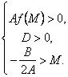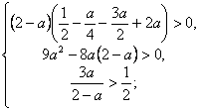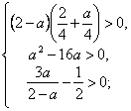
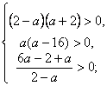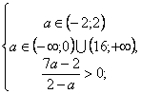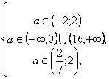
Решений нет.
Ответ. Решений нет.
3. Найти все значения параметра а, при которых оба корня квадратного уравнения x²- 6ax+(2-2a+9a²)=0 больше 3.
Найди ошибку в решении. Рассмотрим функцию f(x)= x²-6ax+(2-2a+9a²)
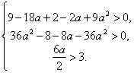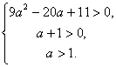
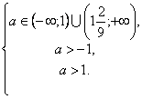
a∈ 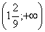
Ответ. a∈ .
4. Найти все значения параметра а, которых оба корня квадратного уравнения x²+4ax+(1-2a+4a²)=0 меньше –1.
Решение. Рассмотрим функцию f(x)= x²+4ax+(1-2a+4a²).
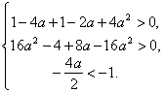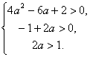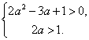
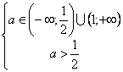
a∈
Ответ. a∈ .
5. Найдите сумму целых положительных значений параметра а, при которых решением неравенства (а-3)х²-4х+1≤ 0 является отрезок.
Решение: Данное условие выполняется, если 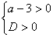
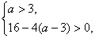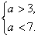
a∈
а=4+5+6=15.
Ответ: 15.

Домашнее задание
- Найти все значения параметра k, при которых оба корня квадратного уравнения x²-6kx+(2-2k+9k²)=0 меньше 3.
- Найти все значения параметра а, которых оба корня квадратного уравнения (1+a)x²–3ax+4a=0 больше1.
- Найти все значения параметра а, при которых число 3 лежит между корнями квадратного уравнения x²+ax–1=0.

Уравнения с параметрами и способы их решения

1. Теоретические основы решения уравнений с параметрами.
Рассмотрим уравнение
F(х, у, ..., z; α,β,..., γ) = 0 (F)
с неизвестными х, у, ..., z и с параметрами α,β, ..., γ; при всякой допустимой системе значений параметров α₀,β₀, ..., γ₀ уравнение (F) обращается в уравнение
F(х, у, ..., z; α₀,β₀, ..., γ₀) =0 (F₀)
с неизвестными х, у,..., z, не содержащее параметров. Уравнение (Fo) имеет некоторое вполне определенное множество (быть, может, пустое) решений.
Аналогично рассматриваются системы уравнений, содержащих параметры. Допустимыми системами значений параметров считаются системы, допустимые для каждого уравнения в отдельности.
Определение. Решить уравнение (или систему), содержащее параметры, это значит, для каждой допустимой системы значений параметров найти множество всех решений данного уравнения (системы).
Понятие эквивалентности применительно к уравнению, содержащим параметры, устанавливается следующим образом.
Определение. Два уравнения (системы)
F(х, у, ..., z; α,β, ..., γ) =0 (F),
Ф (х, у, ..., z; α,β, ..., γ) =0 (Ф)
с неизвестным х, у,..., z и с параметрами α,β, ..., γ называются эквивалентными, если для обоих уравнений (систем) множество допустимых систем значений параметров одно и то же и при всякой допустимой системе значений, параметров оба уравнения (системы уравнений) эквивалентны.
Итак, эквивалентные уравнения при всякой допустимой системе значений параметров имеют одно и то же множество решений.
Преобразование уравнения, изменяющее множество допустимых систем значений параметров, приводит к уравнению, не эквивалентному данному уравнению.
Предположим, что каждое из неизвестных, содержащихся в уравнении
F(x, у,z; α,β, ..., γ)=0 (F)
задано в виде некоторой функции от параметров:
х = х(α,β, ..., γ);
у = у(α,β, ..., γ);….
z=z (α,β, ..., γ). (Х)
Говорят, что система функций (Х), заданных совместно, удовлетворяет уравнению (F), если при подстановке этих функций вместо неизвестных х, у,..., z в уравнение (F) левая его часть обращается в нуль тождественно при всех допустимых значениях параметров:
F (x(α,β, ..., γ), y(α,β, ..., γ),…,z (α,β, ..., γ) ≡ 0.
При всякой допустимой системе численных значений параметров α = α₀,β=β₀, ..., γ= γ₀ соответствующие значения функций (Х) образуют решение уравнения
F(х, у, ..., z; α₀,β₀, ..., γ₀) =0

2. Основные виды уравнений с параметрами

Линейные и квадратные уравнения
Линейное уравнение, записанное в общем виде, можно рассматривать как уравнение с па-раметрами : ах = b, где х – неизвестное, а, b – параметры. Для этого уравнения особым или контрольным значением параметра является то, при котором обращается в нуль коэффи-циент при неизвестном.
При решении линейного уравнения с параметром рассматриваются случаи, когда параметр равен своему особому значению и отличен от него.
Особым значением параметра а является значение а = 0.
1. Если а ≠ 0 , то при любой паре параметров а и b оно имеет единственное решение х = .

2. Если а = 0, то уравнение принимает вид: 0 х = b. В этом случае значение b = 0 является особым значением параметра b.
2.1. При b ≠ 0 уравнение решений не имеет.
2.2. При b = 0 уравнение примет вид : 0 х = 0. Решением данного уравнения является любое действительное число.
П р и м е р . Решим уравнение
2а(а — 2) х=а — 2. (2)
Р е ш е н и е. Здесь контрольными будут те значения параметра, при которых коэффициент при х обращается в 0. Такими значениями являются а=0 и а=2. При этих значениях а невозможно деление обеих частей уравнения на коэффициент при х. В то же время при значениях параметра а≠0, а≠2 это деление возможно. Таким образом, целесообразно множество всех действительных значений параметра разбить на подмножества
A₁={0}, А₂={2} и Аз= {а≠0, а≠2}
и решить уравнение (2) на каждом из этих подмножеств, т. е. решить уравнение (2) как семейство уравнений, получающихся из него при следующих значениях параметра:

1) а=0 ; 2) а=2 ; 3) а≠0, а≠2
Рассмотрим эти случаи.

1) При а=0 уравнение (2) принимает вид 0 х= — 2. Это уравнение не имеет корней.
2) При а=2 уравнение (2) принимает вид 0 х=0. Корнем этого уравнения является любое действительное число.
3) При а≠0, а≠2 из уравнения (2) получаем, х= 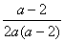
откуда х= .
0 т в е т: 1) если а=0, то корней нет; 2) если а=2, то х — любое действительное число; 3) если а≠0, а≠2 , то х=

П р и м е р . Решим уравнение
(а — 1) х²+2 (2а+1) х+(4а+3) =0; (3)
Р е ш е н и е. В данном случае контрольным является значение a=1. Дело в том, что при a=1 уравнение (3) является линейным, а при а≠ 1 оно квадратное (в этом и состоит качественное изменение уравнения). Значит, целесообразно рассмотреть уравнение (3) как семейство уравнений, получающихся из него при следующих значениях параметра: 1) а=l; 2) а≠1.

Рассмотрим эти случаи.
1) При a=1 уравнение (3) примет вид бх+7=0. Из этого
уравнения находим х= - .
2) Из множества значений параметра а≠ 1 выделим те значения, при которых дискриминант уравнения (3) обращается в 0.
Дело в том, что если дискриминант D=0 при а=а_{о}, то при переходе значения D через точку а_{о} дискриминант может изменить знак (например, при а<а_{о} D< 0, а при а>а_{о} D>0). Вместе с этим при переходе через точку а_{о} меняется и число действительных корней квадратного уравнения (в нашем примере при а<а_{о} корней нет, так как D< 0, а при а>а_{о} D>0 уравнение имеет два корня). Значит, можно говорить о качественном изменении уравнения. Поэтому значения параметра, при которых обращается в 0 дискриминант квадратного уравнения, также относят к контрольным значениям.
Составим дискриминант уравнения (3):
=(2а+ l)² — (а — 1) (4а+3). После упрощений получаем = 5а+4.
Из уравнения =0 находим а= — второе контрольное значение параметра а. При

этом если а < , то D <0; если a≥ , , то D≥0.
a ≠ 1
Таким образом, осталось решить уравнение (3) в случае, когда а< и в случае, когда { a≥ , a ≠ 1 }.
Если а< , то уравнение (3) не имеет действительных корней; если же
{ a≥ , a ≠ 1 }, то находим 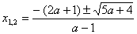
Ответ: 1) если а< , то корней нет ; 2) если а= 1, то х = - ;
3) a ≥ , то , a ≠ 1

Дробно-рациональные уравнения с параметрами, сводящиеся к линейным.
Процесс решения дробных уравнений протекает по обычной схеме: дробное уравнение заменяется целым путем умножения обеих частей уравнения на общий знаменатель левой и правой его частей. После чего учащиеся решают известным им способом целое уравнение, исключая посторонние корни, т. е. числа, которые обращают общий знаменатель в нуль. В случае уравнений с параметрами эта задача более сложная. Здесь, чтобы исключить посторонние корни, требуется находить значение параметра, обращающее общий знаменатель в нуль, т. е. решать соответствующие уравнения относительно параметра.

П р и м ер . Решим уравнение

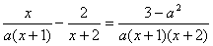 (4)

Р е ш е н и е. Значение а=0 является контрольным. При a=0 уравнение (4) теряет смысл и, следовательно, не имеет корней. Если а≠0, то после преобразований уравнение (4) примет вид:
х²+2 (1 — а) х +а² — 2а — 3=0. (5)
Найдем дискриминант уравнения (5)

= (1 — a)² — (a² — 2а — 3) = 4.
Находим корни уравнения (5):
х₁ =а + 1, х₂ = а — 3.
При переходе от уравнения (4) к уравнению (5) расширилась
область определения уравнения (4), что могло привести к появлению посторонних корней. Поэтому необходима проверка.
П р о в е р к а. Исключим из найденных значений х такие, при которых х₁+1=0, х₁+2=0, х₂+1=0, х₂+2=0.
Если х₁+1=0, т. е. (а+1)+1=0, то а= — 2. Таким образом, при а= — 2 х₁ — посторонний корень уравнения (4).
Если х₁+2=0, т. е. (а+1)+2=0, то а= — 3. Таким образом, при а= — 3 x₁ — посторонний корень уравнения (4).
Если х₂+1 =0, т. е. (а — 3)+1=0, то а=2. Таким образом, при а=2 х₂ — посторонний корень уравнения (4)'.
Если х₂+2=0, т. е. (а — 3)+2=0, то а=1. Таким образом, при а= 1 х₂ — посторонний корень уравнения (4).

Для облегчения выписывания ответа сведем полученные результаты на рисунке .

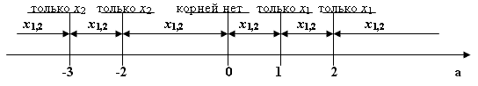
В соответствии с этой иллюстрацией при а= — 3 получаем х= — 3 — 3= — 6;
при a= — 2 х= — 2 — 3= — 5; при a=1 х= 1+1=2; при a=2 х=2+1=3.
Итак, можно записать
От в ет: 1) если a= — 3, то х= — 6; 2) если a= — 2, то х= — 5; 3) если a=0, то корней нет; 4) если a= l, то х=2; 5) если а=2, то х=3;
6) если а≠ -3 ;
а≠ -2 ;
а≠ 0 ; то х₁ = а + 1,
а≠ 1 ; х₂ = а – 3.
а≠ 2,
Иррациональные уравнения с параметрами.
Существует несколько способов решения иррациональных уравнений с параметрами. Познакомимся с ними, разобрав следующий пример.
П р и м ер . Решить уравнение х - = 1. (6)
Решение:
Возведем в квадрат обе части иррационального уравнения с последующей проверкой полученных решений.
Перепишем исходное уравнение в виде:
= х – 1 (7)
При возведении в квадрат обеих частей исходного уравнения и проведения тождественных преобразований получим:
2 х² – 2х + (1 - а) = 0, D = 2а – 1.
Особое значение : а = 0,5. Отсюда :
1) при а > 0,5 х_{1,2} = 0,5 ( 1 ± );
2) при а = 0,5 х = 0,5 ;
3) при а <0,5 уравнение не имеет решений.
Проверка:
1) при подстановке х = 0,5 в уравнение (7), равносильное исходному, получим неверное равенство. Значит, х = 0,5 не является решением (7) и уравнения (6).
2) при подстановке х₁ = 0,5 ( 1 ± ) в (7) получим:
-0,5 ( 1 + ) = – ( 0,5 ( 1 - ))²
Так как левая часть равенства отрицательна, то х₁ не удовлетворяет исходному уравнению.
3) Подставим х₂ в уравнение (7):

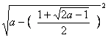= 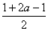

Проведя равносильные преобразования, получим:

Если 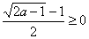, то можно возвести полученное равенство в квадрат:
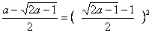
Имеем истинное равенство при условии, что
Это условие выполняется, если а ≥1. Так как равенство истинно при а ≥1, а х₂ может быть корнем уравнения (6) при а > 0,5, следовательно, х₂ – корень уравнения при а ≥1.

Тригонометрические уравнения.
Большинство тригонометрических уравнений с параметрами сводится к решению простейших тригонометрических уравнений трех типов. При решении таких уравнений необходимо учитывать ограниченность тригонометрических функций у = sin x и y = cos x. Рассмотрим примеры.
Пример . Решить уравнение: cos =2а.
Решение: Так как Е(соs t)=[-1; 1], то имеем два случая.
1. При |a| > 0,5 уравнение не имеет решений.
2. При |a| ≤0,5 имеем:
а) =arccos2a+2πn. Так как уравнение имеет решение, если arccos2а+2πn≥0, то n может принимать значения n=0, 1, 2, 3,.... Решением уравнения является х = 1+(2πn+аrссоs2а)²
б) =-аrссоs2а+2πn. Так как уравнение имеет решение при условии, что -аrссоs2а+2πn>0, то n=1, 2, 3,..., и решение уравнения. х=1+(2πn-arccos2a)² .
Ответ: если |a| > 0,5, решений нет;
если |a| ≤0,5 , х = 1+(2πn+аrссоs2а)²при n = 0, 1, 2,... и х=1+(2πn-arccos2a)² при n N.

.
СТ

Вариант I.

- При каких значениях параметра а уравнение имеет решение ?
а) а≥ 2/3 ; б) а≥ 2/3 √6 ; в) а≤ 2/3 √6
2. При каких значениях а уравнение имеет 2 корня?

а) а≥ 0 ; б) ни при каких ; в) а≥ 1

- Решите уравнение
а) при а ≤ 0 х R ; при а > 0, а 1 х = 2; при а = 1 не имеет смысла.
б) при а > 0 х R ; при а = 1 х = 2; при а ≤ 0 не имеет смысла.
в) при а = 1 х R ; при а > 0, а 1 х = 2; при а ≤ 0 не имеет смысла.

- При каких значениях параметра уравнение 4^{х} – а2 ^{х+1} – 3а² + 4а = 0 имеет единственное решение?
а) 2; б) 1 ; в) -1.

5. Решите уравнение log _{a} x ² + 2 log _{a} ( x + 2) = 1.
а) при а ≤ 1 х = 0,5( 2+ ) ; при а =100 х = 1.
б) при а > 100 реш. нет; при 1<a<100 х = 0,5( 2+ ); при а =100 х = 1;
при а ≤ 1 не имеет смысла .
в) при а > 100 реш.нет ; при 1<a<100 х = 0,5( 2+ ) ;
при а ≤ 1 не имеет смысла .

6. Найдите все значения параметра, для которых данное уравнение имеет только один корень 1+ log ₂ (ax) = 2 log ₂ (1 - x)
а) а > 0, а = 2 ; б) а > 0, а = - 2 ; в) а < 0, а = - 2 .
- Решите уравнение а > 0, а 1

а) а ; ; б) а² ; - ; в ) а² ;

11 класс
ИТОГОВЫЙ ТЕСТ

Вариант II.

1. При каких значениях параметра а уравнение имеет решение
а) а≥ 3 ; б) а=4 ; в) а≥ 0

- При каких значениях а уравнение имеет 2 корня?
а) –0,25≤а≤ 0 ; б) –0,25<а≤ 0 ; в) –0,25<а< 0

3. Решите уравнение
а) при а ≤ 0 х R ; при а > 0, х = 1; при а = 1 не имеет смысла.
б) при а = 1 х R ; при а > 0, а 1 х = 1; при а ≤ 0 не имеет смысла.
в) при а > 0х R ; при а = 1 , х = 1; при а ≤ 0 не имеет смысла.

- При каких значениях параметра уравнение а( 2 ^{х} + 2^{-х} ) = 5 имеет единственное решение?
а) -2,5; 2,5; б) 2; 2,5; в) –2,5.

- Решите уравнение 3 lg (x – а) - 10 lg ( x - а)+1 = 0.
а) х = а + 1000, х = а + ³√10 ;
б) х = а - ³√10 , х = а –1000 ;
в) х = а - ³√10 , х = а + 1000 .

6. Найдите все значения параметра, для которых данное уравнение имеет
только один корень 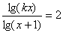

а) 4 ; б) -4 ; в) - 2 .
7. Решите уравнение а > 0, а 1

а) -1 ; а ; б) 1 ; - а; в ) 1 ; а

Литература
- Горнштейн, П.И. Задачи с параметрами/ П.И. Горнштейн, В.Б. Полонский,
М.С. Якир. – Москва – Харьков: «Илекса», 1998. – 327 с.
- Евсеева А.И. Уравнения с параметрами /А.И. Евсеева // Математика в школе. – 2003. - №7. - С. 22-28.
- Епифанова Т.Н., Графические методы решения задач с параметрами / Т.Н. Епифанова // Математика в школе. – 2003. - №2. – С. 17-20.
- Ерина Т.М., Линейные и квадратные уравнения с параметром / Т.М. Ерина // Математика для школьников. – 2004. - №2. – С. 17-28.
- Максютин, А.А. Математика -10 / А.А. Максютин. – Самара, 2002
- Моденов, В.П. Задачи с параметрами/ В.П.Моденов. – М.: «Экзамен», 2006. – 288 с.
- Шабунин М.И., Уравнения и системы уравнений с параметрами / М.И. Шабунин // Математика в школе. – 2003. - №7. C. 10-14.
- Шахмейстер, А.Х. Задачи с параметрами в ЕГЭ / А.Х. Шахмейстер. – СПб., М.: «ЧеРо-на-Неве», 2004. 224 с.

